2021.07.12 월요일 _ 업무내용(정준호)

**CI Framework 및 PHP 공부**

****** CodeIgniter에서 웹을 출력하는 방식을 MVC패턴에 기인한다. 즉 view를 컨트롤러에 등록시키고 routes에서 경로를 정해서 라우트 시키는 방식임 ******

기본적으로 CI Framwork는 MVC 패턴을 적용한다. 소프트 웨어의 개발 디자인 패턴 중에 하나로서, 애플리케이션을 구현할 때 MVC 세가지 주체로 나누어 구현을 하면, 좀 더 효율적으로 구축할 수 있다.

**Controller가 하는일** -> URL에 맵핑 되는 어떤 작업을 하는 것임. 사용자가 접근 한 URL에 따라서 그 URL에 따른 로직(사용자가 원하는 정보)이 실행될 수 있도록 하는 것.

작성한 코드 파일은 application > controllers에 저장  
URL에 매핑되는 어떤 작업을 작업을 수행하는 것. (URL과 연관성)  
URL에 대한 클래스나 메소드를 정의하면 코드이그나이터가 알아서 호출해준다.

규칙

1. 파일명과 동일한 class명(첫 글자는 무조건 대문자, 나머지는 소문자 사용)을 사용한다.  
2. 주소 뒤에 어떠한 이름도 쓰지 않았을 때, Topoc이라고 하는 클래스에, index() 메소드를 호출하도록 약속 되어 있다.  
3. 특정 메소드 끝에 특정한 값을 전달하고 싶다면, 파라미터를 정의하자.

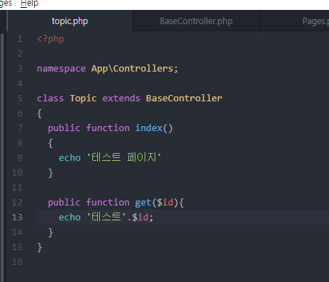

**View->**사용자에게 최종적으로 보여줌,

Applications>views에 저장, 화면상에 출력되어 있는 것과 관련 있음. Controller안에 있는 시각적으로 표현되는 것들을 따로 모아서, 독립된 파일인 것처럼 처러함으로써 깔끔하고 체계적으로 자원 관리를 하기 위해서, 업무적으로, 개발자와 디자이너, 퍼블리셔 자기 위치에서 업무를 수행함으로써 업무 효율을 높이고, 수정 과정에서 오류 위험성도 낮출 수 있기 때문이다.

규칙   
  
1. $this->load->view라고 하는 메소드에 topic이라고 하는 값을 인자로 전달하게 되면, 코드이그나이터는 알아서 이 구문이 실행될 때 application>views>test_view.php를 로드하도록 약속 인자에 ‘.php’를 써주지 않아도 인식   
2. $this->load->view(‘파일명’, 연관배열);   
view의 두번째 인자로 연관배열을 전달하면, 연관배열에 있는 키 값에 따라서 main.php 코드 안의 $id가 그 값을 받아서 화면에 출력할 수 있다.

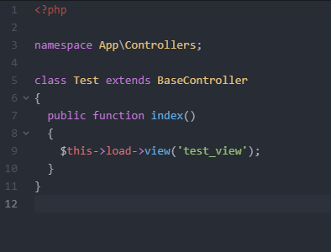

**Model가 하는 일-**> 사용자 요구에 맞는 데이터를 가져온다.

Controller가 복잡해지는 것을 막고, 역할에 따라 모듈화 하는 것, DataBase, 즉 데이터를 담당하는 곳,   
코드 작성하기   
1. 데이터베이스 설정 -> application>config>databases.php 파일 수정: 이 파일은 보안상 위험하고 취약한 파일, permission을 소유자에게만 읽을 수 있는 권한을 주고 나머지 사용자에게는 어떠한 권한을 주지 않는 것이 좋다. 버전 관리 시스템에 올릴 때, 공개되기 때문에 버전관리 시스템에 올릴 때 ignore 설정을 해야함.   
  
[[CodeIgniter] MVC (tistory.com)](https://beagle-dev.tistory.com/12)

**Routes.php 설정하기_URI Routing**

-URI 라우팅이라는 것은 사용자가 접근한 URI에 따라서 Controller의 메소드를 호출해주는 기능이다.

Application->config->routes.php 에 라우팅 규칙(rule)이 정의되어 있다. 이 곳에서

일반적으로 example.com/korea/seoul/10 ->korea라는 컨트롤러가 있다고 상상할 수 있고, class에서 호출되는 메소드는 seoul인거지. Korea의 seoul 메소드가 진행할 작업은 10개 도시를 가지고 와서 페이지에 렌더링 하는 것임. 근데 실제로 개발해보면, 저 라우팅 규칙에 첫번째 korea는 views페이지 이름 korea로 결정되는

http**://**example**.**com**/**[controller**-**class]**/**[controller**-**method]**/**[arguments]

* 로그인 패이지 구현 요청사항 업무 전달

1. 세션 구조   
Codeigniter의 세션 라이브러리는 PHP의 세션과 작동 형태가 조금 다르다. 세션이 생성되는 것은 동일한데, 실제 사용자 데이터는 쿠키에 담긴다. 일반적인 경우 쿠키 암호화하여 저장하지 않아서 쿠키 파일을 열어보면 사용자 아이디, 이름, 전화번호 등을 볼 수 있는데, 무조건 데이터 베이스 세션을 사용할 필요는 없지만 보안 강화를 위해 서버 자원을 조금 더 사용하더라도 사용하는 것이 좋다,

먼저 DataBase 기능이 존재 하여야 만, 로그인 페이지 구현이 되기 때문에, MySql을 서버에 다운로드 하였다.

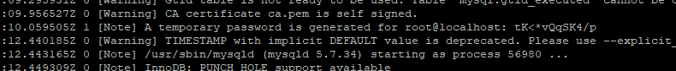

tK<*vQqSK4/p

ALTER USER 'root'@'localhost' IDENTIFIED BY 'Wnsgh123!!';

로그인 페이지 구현을 위해서 MySQL을 서버 Centos에 설치하였음.

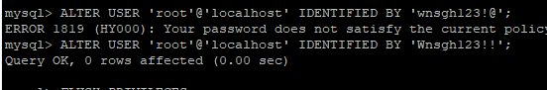

패스워드 설정.

Mysql을 GUI로 쉽게 설정하고 개발하기 위해서 phpMyAdmin 다운로드

[phpMyAdmin 설치 및 복수 MySQL 서버 연동 - CentOS 5.x (tistory.com)](https://saksin.tistory.com/1107)

이 방법으로 다운로드 하면 된다. 다만 여기서 wget로 링크복사해서 Cent OS에 다운받아야 한다. 그냥 다운받으면 현재 local에 다운 받아지기 때문.

[phpMyAdmin 설치 및 복수 MySQL 서버 연동 - CentOS 5.x (tistory.com)](https://saksin.tistory.com/1107)